ПАСПОРТ
СТРОПЫ, СТРОПЫ-ВЕТВИ И СТРОПЫ-ОХВАТКИ ТРОСОВЫЕ
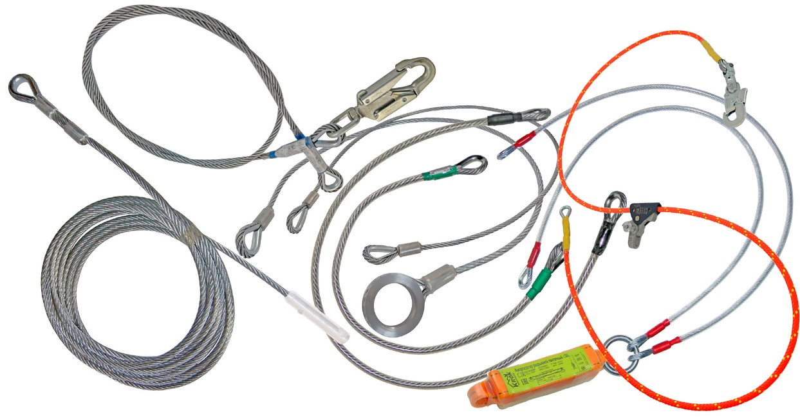

1. Общие сведения
1.1. Строп (lanyard) тросовый (далее строп, изделие) – отдельно взятая соединительная деталь или компонент страховочной системы, основой которой является канат (фал, тело стропа), выполненный из стального троса.
1.2. Применяется с целью предохранения от несчастного случая, связанного с падением с высоты для:
- закрепления (путем соединения привязи пользователя с используемой анкерной точкой);
- удержания и позиционирования работника в рабочей зоне (на высоте);
- навески временных (или постоянных) гибких анкерных узлов;
- в качестве самой анкерной точки (при оборачивании вокруг какого-либо массива или конструкции);
- направляющих горизонтальных (или вертикальных) анкерных линий;
- в качестве самостраховочных и страховочных усов и петель с высокой степенью огнестойкости и абразивной устойчивости.

2. Технические характеристики и принцип работы
2.1. Согласно организации элементов конструкции, стропы тросовые имеют следующие разновидности:
2.1.1. Строп тросовый одинарный – отрезок стального каната, оснащенный двумя конечными петлями, расположенными с противоположных концов каната.
2.1.2. Строп тросовый двойной – строп с двумя усами.
2.1.3. Строп-ветвь – отрезок стального каната, оснащенный петлёй на одном конце при свободном втором конце.
2.2. Все стропы имеют одинаковые по назначению элементы конструкции (Рис.1):
2.2.1. Тело стропа (фал) – если строп одинарный, то это отрезок стального каната, протяженностью от одной конечной присоединительной петли до другой, если – двойной, то это отрезок каната протяженностью от общего присоединительного кольца до конечной петли уса.
2.2.2. Конец стропа или конечная петля – готовая к использованию конечная присоединительная петля, расположенная на конце стропа.
2.2.3. Соединительный элемент (connector) – отдельная соединительная деталь или компонент страховочной системы (карабин, монтажная скоба, такелажное кольцо и пр.), монтируемый на строп.

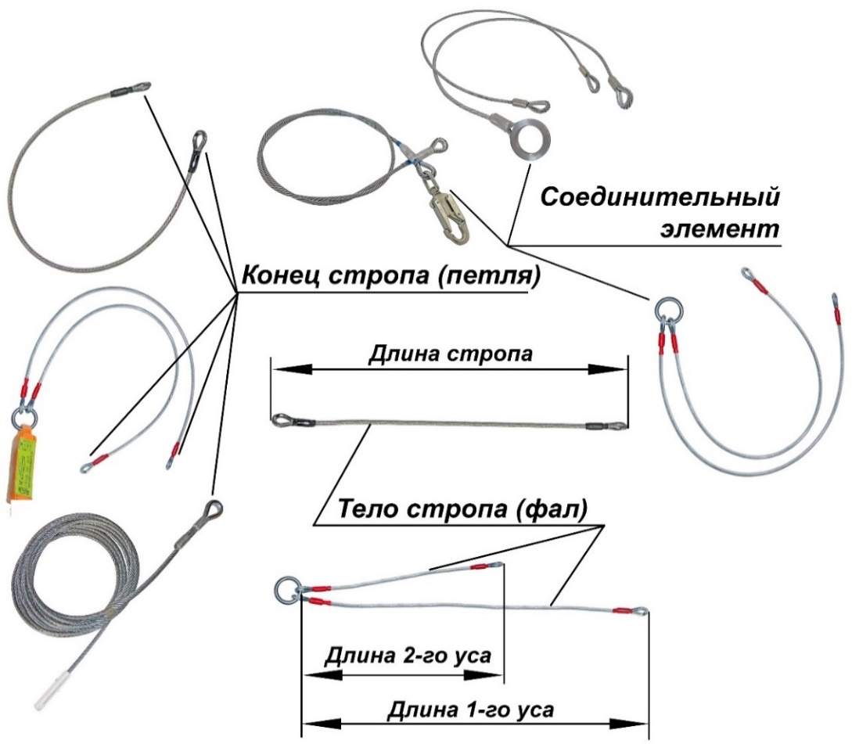
Рис. 1. Конструктивные элементы и размеры стропов тросовых

2.3. Типовая конструкция стропа тросового (всего или его отдельной части) от ТМ «КРОК» представляет собой конечный отрезок стального оцинкованного троса (4), непокрытого или покрытого оплёткой кабельного типа (3), текстильной многослойной или цельной ПХВ-трубкой, т.е. фактически представляет собой либо трос, либо верёвку со стальным сердечником-тросом (фал). С обеих (или с одной) стороны фала расположены конечные сформированные петли (1), являющиеся неотъемлемой частью стропа тросового, и фиксируемые опрессованными металлическими гильзами (6). В случае наличия оплетки она фиксируется алюминиевыми гильзами (5), препятствующими перемещению (проскальзыванию) оплетки относительно троса. Обе гильзы (с каждой стороны) скрыты под защитной ПХВ-трубкой (2). Внутренняя часть конечной петли оборудована предохранительными стальными коушами (7), защищающими строп от излишнего трения и, как следствие, быстрого износа. Одна из конечных петель, как правило, используется для монтажа дополнительного навесного (съемного или несъемного) присоединительного снаряжения (8) (Рис.2).
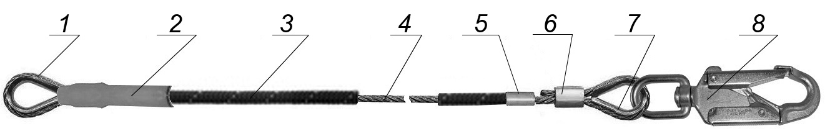
Рис.2. Устройство стропа тросового

2.4. Стропы тросовые от ТМ «КРОК» изготавливаются из «мягкого» оцинкованного троса двойной свивки (согласно ГОСТ 2688-80, ГОСТ 3077-80 или DIN 3062 и им подобных). Обычно диаметрами 6, 8 и 10 мм с разрывной прочностью не менее 15 кН. Возможно использование тросов иных диаметров по желанию заказчика.
2.5. Возможные варианты длин предлагаемых стропов тросовых (различных модификаций и компоновок) образуют опционный ряд и представлены в технических характеристиках (Тал.1).
По желанию заказчика возможно изготовление стропов с иной длиной, отличающейся от предлагаемого опционного ряда.
Внимание! При использовании стропа в страховочных системах, описанных в стандарте ЕН 363, его длина не должна превышать 2-х метров (включая амортизатор, концевые соединения и соединительные элементы)!
При использовании для позиционирования или удержания от попадания в опасную зону допускается любая длина.
2.6. В качестве присоединительных элементов в стропах тросовых иногда используется соединительное такелажное кольцо, которое увеличивает варианты использования устройства (например, позволяет использовать двойные усы вытянутыми «паровозиком», т.е. одинарным стропом).
2.7. В качестве навесных (разъемных) присоединительных элементов используются монтажные карабины, вертлюги, соединительные шаклы, разрывные амортизаторы.
При этом возможно, например, оснащение как не отсоединяемым, так и отсоединяемым карабином, в котором разъёмная вилка вертлюга позволяет присоединять его к коушам тросовых стропов, и отсоединять от износившегося стропа для перестановки на новый строп. При этом производитель рекомендует присоединять к петлям стропа иные компоненты посредством промежуточных соединительных элементов (например, комплекта «Шакл «Омега-362» от ТМ «КРОК»). Такая организация конструкции стропа позволяет не менять монтажный карабин или амортизатор при выходе из строя каната стропа, а при необходимости и заменять один монтажный карабин на карабин другого вида или сработавший амортизатор.
Внимание! Ввиду абсолютной статичности стальных тросов (неспособности их к удлинению под нагрузкой) применять их в качестве самостоятельного элемента страховочных систем останова падения с высоты или в качестве самой такой системы (по ЕН 353), допускается только в комплекте с компенсаторами рывка (амортизаторами по ЕN 355)! При этом такой строп не может превышать длину 2 метра с учётом всех соединительных элементов и самого амортизатора.
2.8. В некоторых модификациях стропа тросовое тело стропа (фал) помещено в оплетку: либо в многослойную текстильную, выполненную из толстой полиамидной нити, либо в цельную прозрачную трубку ПХВ.
Внимание! Оплетка, независимо от ее вида, не повышает прочность стропа и не выполняет функции протектора, а используется только для создания комфортных условий использования.
2.9. Бирка стропа тросового находится под прозрачной термоусадочной трубкой ПХВ на одном из концов стропа (как правило, в месте опрессовки), и содержит специальную маркировку, включающую ряд информационных данных, представленных на рисунке (Рис.3).
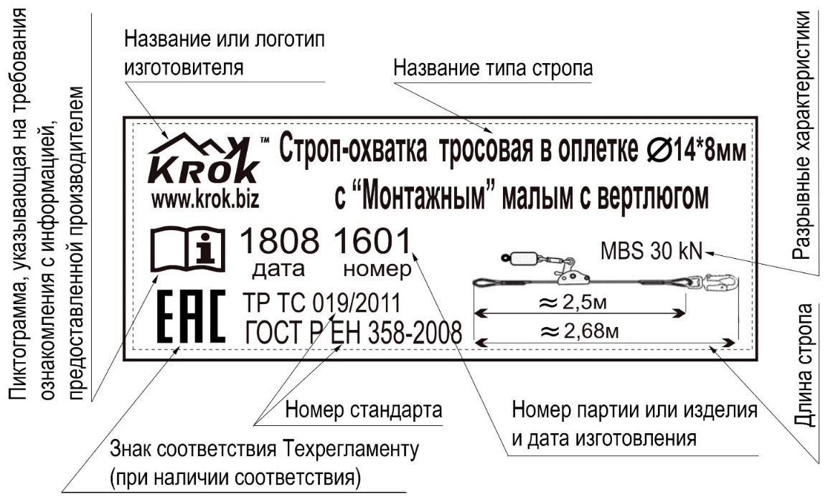
Рис.3. Бирка с маркировкой стропа тросового.

2.10. Все стропы тросовые от ТМ «КРОК» могут соответствовать требованиям следующих стандартов:
- ЕN 795, EN 16415 – как временные анкерные узлы и направляющие анкерных линий;
- ЕN 354 – стропы, при условии, что их длина не превышает 2 метра, учитывая все присоединённые компоненты, в том числе и компенсатор рывка (амортизатор);
- ЕN 358 – стропы, используемые для рабочего позиционирования и оснащенные регулятором длины и конечным ограничителем, при любой длине.
2.11. Стропы тросовые изготавливаются различных типоразмеров и технических характеристик, представленных в нижеследующей таблице (Табл.1).
Таблица 1
Технические характеристики строп, строп-ветвей и строп-охваток одинарных и двойных
№ | Наименование новое | Внешний вид | Диаметр троса, мм | Предлагаемый типоразмер длины, м | Разрывная нагрузка, кН
1 | Строп-охватка тросовая Ø8 мм с «Монтажным» малым с вертлюгом | 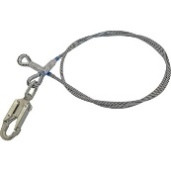 | 8,0 | 1,7/2,5/3,5/5,0/10,0 | 22,0
2 | Строп тросовый Ø6 мм | 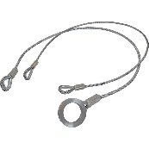 | 6,0 | 0,4/0,5/0,6/0,8/1,1/1,4/  1,7/2,5/3,5/5,0/10,0 | 15,0
3 | Строп тросовый Ø8 мм |  | 8,0 | 0,4/0,5/0,6/0,8/1,1/1,4/  1,7/2,5/3,5/5,0/10,0 | 30,0
4 | Строп тросовый Ø10 мм |  | 10,0 | 0,4/0,5/0,6/0,8/1,1/1,4/  1,7/2,5/3,5/5,0/10,0 | 45,0
5 | Строп-ветвь тросовая Ø8 мм | 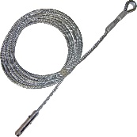 | 8,0 | 2,5/3,5/5,0/10,0/25,0 | 30,0
6 | Строп-ветвь тросовая Ø10 мм |  | 10,0 | 2,5/3,5/5,0/10,0/25,0/50,0 | 45,0
7 | Строп тросовый в ПХВ трубке Ø6мм | 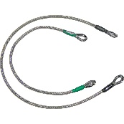 | 6,0 | 2,0 | 15,0
8 | Строп тросовый в ПХВ трубке Ø8мм |  | 8,0 | 2,0 | 30,0
9 | Строп тросовый в ПХВ трубке Ø10мм |  | 10,0 | 2,0 | 45,0
10 | Строп тросовый двойной (Ø6 мм, в ПХВ трубке) | 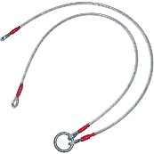 | 6,0 | 1-го уса: 0,4/0,5/0,6/0,8/1,1/1,4  2-го уса: 0,4/0,5/0,6/0,8/1,1/1,4 | 15,0  22,0  (по кольцу)
11 | Строп тросовый двойной (Ø6 мм, в ПХВ трубке) с разрывным амортизатором | 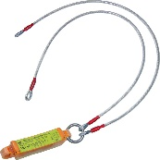 | 6,0 | 1-го уса: 0,4/0,5/0,6/0,8/1,1/1,4  2-го уса: 0,4/0,5/0,6/0,8/1,1/1,4 | 15,0  22,0  (по кольцу, амортизатору)
12 | Строп тросовый двойной (Ø6 мм, в ПХВ трубке) с заменяемым разрывным амортизатором | 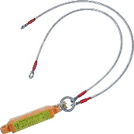 | 6,0 | 1-го уса: 0,4/0,5/0,6/0,8/1,1/1,4  2-го уса: 0,4/0,5/0,6/0,8/1,1/1,4 | 15,0  22,0  (по кольцу, амортизатору)
13 | Строп-охватка тросовая в оплётке Ø12×6 мм | 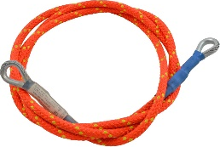 | 6,0 | 1,7/2,5/3,5/5,0/10,0 | 15,0
14 | Строп-охватка тросовая в оплётке Ø14×8 мм |  | 8,0 | 1,7/2,5/3,5/5,0/10,0 | 30,0
15 | Строп-охватка тросовая в оплётке Ø12×6 мм с «Монтажным» малым с вертлюгом | 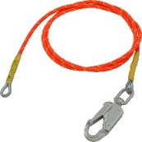 | 6,0 | 1,7/2,5/3,5/5,0/10,0 | 15,0
17 | Строп-охватка тросовая в оплётке Ø14×8 мм с «Монтажным» малым с вертлюгом |  | 8,0 | 1,7/2,5/3,5/5,0/10,0 | 30,0
19 | Строп-охватка тросовая в оплётке Ø12×6 мм с «Монтажным» малым с вертлюгом и зажимом «БРИГ-А» | 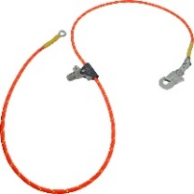 | 6,0 | 1,7/2,5/3,5/5,0/10,0 | 15,0
20 | Строп-охватка тросовая в оплётке Ø14×8 мм с «Монтажным» малым с вертлюгом и зажимом «БРИГ-А» |  | 8,0 | 1,7/2,5/3,5/5,0/10,0 | 30,0

2.12. ВНИМАНИЕ! В зависимости от использования тросов стальных различных нагрузочных групп, технические характеристики стропов могут отличаться от указанных в настоящем паспорте, но исключительно в большую сторону, т.е. разрывные нагрузки будут не меньшими от указанных в таблице настоящего паспорта.
2.13. На рабочую нагрузку (грузоподъемность) строп из стального каната влияет ряд факторов, таких как: угол между ветвями стропа, радиус изгиба стропа, а также от места расположения стропа на объекте подъема, при условии, что используется схема крепления «удавка».
Грузоподъёмность стропа в зависимости от угла между ветвями изменяется в обратной пропорции, т.е. уменьшается с ростом (увеличением) угла между ветвями стропа. Например, если угол равен 120°, грузоподъёмность уменьшается на 50% от первоначальной и т.д. (Рис.4).
Грузоподъёмность стропа в зависимости от угла его изгиба изменяется в прямой пропорции, т.е. уменьшается с уменьшением диаметра изгиба стропа. Например, если диаметр стропа равен диаметру изгиба, грузоподъёмность уменьшается на 50% от первоначальной (Рис.5).
Грузоподъёмность стропа уменьшается от 30 до 70% от первоначальной при использовании способа крепления «удавкой» в зависимости от места расположения удавки на объекте (Рис.6).
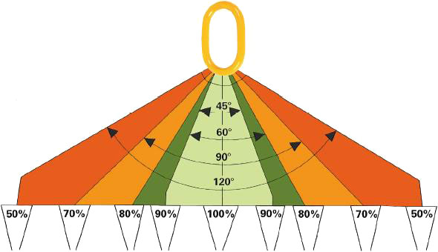
Рис.4. Зависимость грузоподъемности стропов тросовых от угла между ветвями.

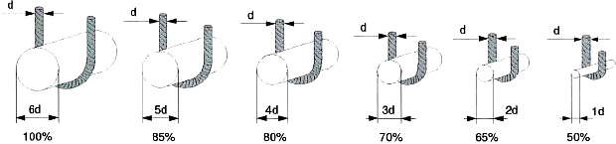
Рис. 5. Зависимость грузоподъемности строп тросовых от диаметра изгиба
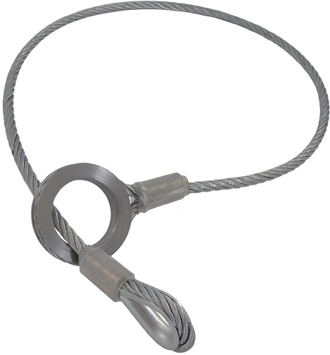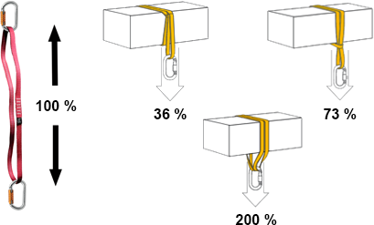
Рис. 6. Зависимость грузоподъемности строп тросовых от способа крепления «удавкой»

3. Правила использования и рекомендации по эксплуатации
3.1. Внимание! Перед использованием данного снаряжения Вы должны:
- Прочитать и понять настоящий паспорт. Познакомиться с потенциальными возможностями изделия и ограничениями по его применению.
- Осознать и принять вероятность возникновения рисков, связанных с применением этого снаряжения. Работы на высоте могут привести к серьезным травмам и даже смерти.
- Пройти специальную тренировку по применению. Изделие может применяться только лицами, прошедшими специальное обучение или под непосредственным контролем специалиста, прошедшего обучение (ответственного исполнителя работ).
- На случай аварийного падения иметь план и средства для спасения и эвакуации.
3.2. Производитель не несет ответственность за риски и травмы, возникшие при неправильном использовании изделия.
3.3. Надежная работы и долговечность стропов тросовых зависят от следующих факторов:
- правильного выбора конструкции троса и качества его изготовления;
- правильности подбора втулок для опрессовки и самого процесса их установки;
- условий эксплуатации (агрессивность среды, горячие цеха, открытый воздух и т.п.);
- характера эксплуатации в соответствии с требованиями безопасности и т.д.
3.4. При использовании стропов тросовых особое внимание следует обращать как на состояние самого троса (утонение при критическом растяжении, наличие дефектов вследствие перетирания при соприкосновении троса с элементами конструкций и пр.), так и состояние концевых петель, а также на состояние поверхности элементов, с которыми может контактировать строп тросовый (металлоконструкции, корпуса, втулки, клинья и пр.), на которых не должно быть острых кромок, о которые может перетираться трос.
3.5. Также следует соблюдать следующие общие правила:
- для предохранения троса от сплющивания, нарушения структуры и формы его нельзя подвергать резким изгибам; не должно быть оборванных, заломленных проволок;
- запрещено сращивать стропы тросовые;
- обязательно наличие бирок с указанием допускаемой нагрузки и срока испытания.
3.6. Перед использованием стропов с другими СИЗ внимательно изучите инструкции к ним с целью убедиться в возможности совместного использования, а также узнать возможные ограничения по использованию.
3.7. В случае использования стропов тросовых в качестве соединительных элементов между анкерной точкой и пользователем в страховочной системе (связанной с возможным падением и удержанием после падения) запрещается использование такого соединительного стропа без компенсатора рывка (амортизатора). При этом длина стропа, включая амортизатор, концевые соединения и соединительные элементы (например, длину концевого соединителя плюс длину стропа, плюс длину амортизатора, плюс длину соединительного элемента) не должна превышать величину в 2 (два) метра.
3.8. В случае использования стропов тросовых в качестве анкерных точек, изделия не должны быть присоединены к конструкциям или массивам, которые обладают прочностью менее 22-х кН (в направлении возможного рывка при падении пользователя). А при использовании как анкерные точки анкерных линий – не должны использоваться изделия с разрывными усилиями меньшими, чем максимальные нагрузки, рассчитанные для таких линий (в зависимости от требований к такой анкерной линии).
3.9. Наиболее оптимальным при охвате стропом массива (или конструкции), выбранных в качестве анкерных, следует считать угол схождения концов стропа величиной не более 60 градусов. При этом суммарная нагрузка на строп будет стремиться к равенству с силой, прикладываемой к точке схождения концов стропа. При больших углах схождения прочность такой петли будет уменьшаться пропорционально увеличения угла (Табл.2).
3.10. Для быстрого примерного определения соответствия выбранной длины стропа или петли размеру выбранного массива или его конструкции, можно воспользоваться соответствиями, приведенными далее на рисунке (Рис.7).

Таблица 2
Распределение нагрузок на анкерные точки в зависимости от угла между плечами крепления, определяемых в процентах (%) от силы рывка F
Угол между плечами крепления α, ° | 30 | 45 | 60 | 75 | 90 | 105 | 120 | 135 | 150 | 165 | 175
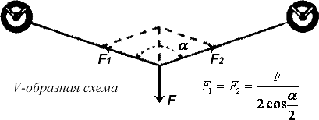 | 52 | 54 | 58 | 63 | 71 | 82 | 100 | 131 | 193 | 383 | 1146

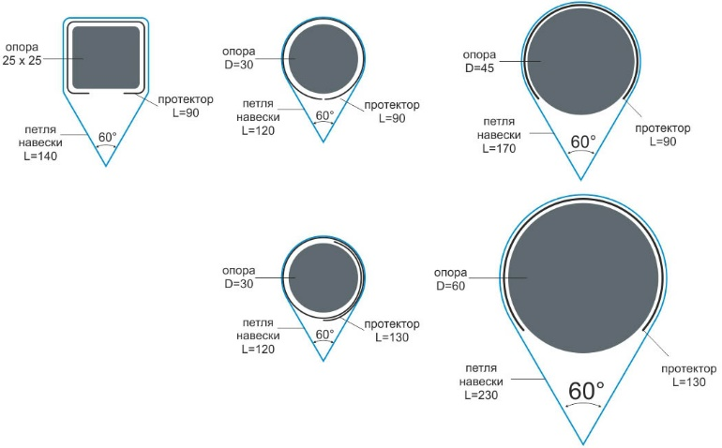
Рис.7. Примерная зависимость длины стропа от диаметра опоры при рекомендуемом угле схождения концов стропа в точке соединения.

3.11. Для защиты фалов стропов тросовых от абразивного воздействия или острых режущих кромок используемых опор или массивов необходимо воспользоваться различного рода протекторами.
3.12. Климатический режим использования строп стальных тросовых – В1.

4. Техническое обслуживание и условия хранения
4.1. Использование строп должно контролироваться на всех этапах их эксплуатации.
4.2. С момента использования строп-ветвь тросовая не должна иметь внешних и внутренних дефектов, изначальных (образовавшихся в процессе производства) или приобретённых в процессе транспортировки, хранения или эксплуатации.
К таким дефектам можно отнести следующие:
- механический износ (наличие вмятин, оборванных проволок, разрывов от рассечения, нарушение плотности соприкосновения прядей троса, трещин и других внешних повреждений втулок для опрессовки, и др.);
- пластичный износ троса (разрывы от перегрузки эластичности);
- коррозия, мартенсит, марганцево-сульфитные шарики в структуре жил троса.
4.3. Для безопасной эксплуатации изделия необходимо перед каждым использованием проводить его осмотр и тактильную проверку на наличие механических дефектов, изношенности, надрывов, разлохмаченности и целостности фалов стропа. При наличии металлических составных элементов (разъемных или неразъемных), используемых совместно со стропом, осматривать и их на предмет механического износа, наличия коррозии и другого, что может влиять на функционирование всей системы. Убедиться, что они находятся в рабочем состоянии и функционируют должным образом.
4.4. История использования СИЗ от падения с высоты должна быть указана в журнале учета (например, учёта периодических поверок) или другом документе по оборудованию (формуляре).
4.5. Необходимо следить за тем, чтобы:
- не было обрывов или разлохмаченности стального троса, образующего фал изделия;
- гибкость при сгибании в противоположных направлениях была одинакова по всей длине фала;
- при ощупывании не чувствовалось явных утолщений или утончений по отношению к нормальному размеру фала.
4.6. Отбраковочные признаки для стропа тросового:
- тросы считаются непригодными к эксплуатации, если число лопнувших проволок по длине, равной восьми диаметрам троса, составляет больше 10% их общего числа или лопнула целая прядь;
- нарушение целостности опрессовочных гильз и коушей;
- следы ржавчины;
- пятна горюче-смазочных, лакокрасочных материалов, герметиков.
4.7. При наличии дефектов тела стропа или соединительных элементов (отбраковочные признаки) либо изношенности более чем на 5% от начального размера поперечного сечения его металлических составных частей эксплуатация изделия ЗАПРЕЩАЕТСЯ!
4.8. Один раз в год, или после воздействия на изделие опасных внешних воздействий, или рывка, изделие подлежит более тщательному осмотру компетентным лицом или организацией, уполномоченной проводить проверки.
4.9. Степень выявленных повреждений должна оцениваться с точки зрения возможности продолжения использования или необходимости прекращения эксплуатации изделия и его отбраковки. При возникновении сомнений в надёжности изделия, необходимо провести испытание статической нагрузкой.
4.10. Для проведения испытаний пользователь или уполномоченное им лицо подвешивает строп и нагружает ее массой или усилием, равным 75% от разрывной нагрузки, указанной в технических характеристиках (Табл.1) в течение 3-х минут. Изделие выдержавшее испытание, спустя 30 минут повторно осматривается на возникновение и наличие отбраковочных признаков.
4.11. После проведённых проверок и(или) испытаний делается запись в любом специальном журнале (формуляре).
4.12. После эксплуатации изделие следует тщательно вычистить и высушить. Применение химических растворителей, разрушающими цинковое покрытие тросов и аппаратов высокого давления, для удаления песка и грязи, запрещается.
4.13. Тросы смазывают не реже одного раза в три месяца и каждый раз после пребывания троса в воде. Смазка, обладающая антикоррозионными и противогнилостными свойствами, значительно увеличивает срок службы тросов. Хорошей смазкой является канатная мазь (индустриальная канатная ИК). Применяются также технический вазелин (универсальная низкоплавкая УН), пушечная смазка (УНЗ), солидол синтетический (универсальная среднеплавкая синтетическая УС) и солидол жировой (универсальная среднеплавкая УС). Технический вазелин и пушечную смазку перед употреблением разогревают до 60—80°. Нельзя употреблять для смазки тросов мазут, соляр, отработанное машинное масло и другие вещества, содержащие кислоты и щелочи.
4.14. Сушить изделие следует в атмосферных условиях, избегая прямого попадания солнечных, ультрафиолетовых и инфракрасных лучей, в тени или в помещении, в дали от огня или источников тепла. Лучше всего сушить их в проветривающемся тёмном помещении.
4.15. Изделия, не находящиеся в эксплуатации, хранить в сухом помещении хорошо вентилируемом помещении при температуре от 0 до плюс 30 °С, с относительной влажностью воздуха не более 60%, сухими и очищенными от загрязнений, вдали от отопительных приборов. Оберегать от механических повреждений, воздействия агрессивных химических веществ, солнечных лучей и других источников ультрафиолетового излучения. Не допускается хранение в одном помещении с бензином, керосином, маслами, нефтепродуктами, кислотами, щелочами и другими химически активными веществами, разрушающими цинковое покрытие тросов.
4.16. Изделия должны храниться на стеллажах аккуратно уложенными в бухты или в развешанном состоянии, очищенными от загрязнений и (при длительном хранении) – смазанными.
4.17. Разрешается транспортировать любым видом транспорта при условии защиты изделия от механических повреждений, атмосферных осадков и воздействия агрессивных сред.
4.18. В случае невозможности дальнейшего использования изделия или его компонентов, они подлежат утилизации в соответствии с действующим законодательством. Пригодные же для дальнейшего использования компоненты должны пройти проверку в соответствии в соответствующей документацией производителя.

5. Гарантии изготовителя
5.1. Работодатели и пользователи принимают на себя окончательную ответственность за выбор и способы использования любого рабочего снаряжения. Изготовитель не несёт ответственности за последствия прямого, косвенного или другого ущерба, наступившего вследствие нецелевого или неправильного использования настоящего изделия.
5.2. Качество изготовления обеспечивает сохранение основных характеристик изделия при отсутствии механического износа и надлежащем хранении в течение всего срока его хранения и эксплуатации. Срок эксплуатации изделия зависит от интенсивности использования и условий хранения. Максимальный срок не устанавливается.
5.3. Изделие не имеет гарантии при использовании. Назначенный ресурс так же не установлен. Фактический срок службы изделия зависит от определенных факторов: таких как интенсивность и частота использования, воздействие окружающей среды, компетентность пользователя, условия хранения и ухода. Фактический срок службы изделия заканчивается, когда изделие становится непригодным к использованию.
Внимание! В определенных случаях срок службы может сократиться до одного использования, например, при работе с агрессивными химическими веществами, при экстремальных температурах, при контакте с острыми гранями, после динамической нагрузки и т.п.
5.4. Производитель установил срок гарантии на изделие 12 месяцев со дня продажи. В течение этого срока дефекты изделия, выявленные потребителем и возникшие по вине изготовителя, предприятие-изготовитель обязуется устранить в течение 1-го (одного) месяца со дня получения рекламации и самого изделия. На срок устранения гарантийных дефектов, срок гарантии увеличивается.
5.5. Гарантийные обязательства не распространяются на изделия, модифицированные потребителем либо хранившиеся (в том числе при транспортировке) или использовавшиеся с нарушением правил эксплуатации, транспортировки или хранения, а также имеющие механический износ или механические повреждения инородными предметами или воздействиями.

6. Комплектность и свидетельство о соответствии
6.1. Изделие проверено на соответствие нормативно-технической документации и признано годным к эксплуатации.
6.2. Присвоен заводской номер № ___________________________________________________
(в случае продажи нескольких изделий одного вида допускается перечисление присвоенных заводских номеров)

6.3. Описание изделия или комплектность (при необходимости): _________________________ __________________________________________________________________________________________________________________________________________________________________________
6.4. Дата изготовления _____________________________________________________________
6.5. Дата продажи _________________________________________________________________
6.6. Подпись лица, ответственного за приёмку изделия __________________________________

Журнал периодических проверок на пригодность к эксплуатации

Дата | Обнаруженные повреждения, произведенный ремонт и прочая соответствующая информация | Должность, ФИО и подпись ответственного лица | Пригодность к эксплуатации

